Закон Челябинской области от 24 сентября 2009 г. N 465-ЗО "О дополнительных мерах социальной поддержки по оплате проезда отдельных категорий граждан, оказание мер социальной поддержки которым осуществляется за счет средств федерального бюджета" устанавливает дополнительные меры социальной поддержки отдельных категорий граждан, оказание мер социальной поддержки которым осуществляется за счет средств федерального бюджета, по оплате проезда на всех видах городского пассажирского транспорта (кроме такси) и на автомобильном транспорте общего пользования (кроме такси) пригородных маршрутов на территории Челябинской области (далее - проезд).
В соответствии с настоящим Законом проезд осуществляется на основании единого социального проездного билета или персонифицированной социальной электронной карты.
Граждане, проживающие на территории Челябинской области, на которых распространяется действие настоящего Закона:

1) инвалиды Великой Отечественной войны и инвалиды боевых действий;
2) участники Великой Отечественной войны;
3) бывшие несовершеннолетние узники;
4) ветераны боевых действий
5) военнослужащие, проходившие военную службу в воинских частях, учреждениях, военно-учебных заведениях, не входивших в состав действующей армии, в период с 22 июня 1941 года по 3 сентября 1945 года не менее шести месяцев; военнослужащие, награжденные орденами или медалями СССР за службу в указанный период;
6) лица, награжденные знаком "Жителю блокадного Ленинграда";
7) лица, работавшие в период Великой Отечественной войны на объектах противовоздушной обороны, местной противовоздушной обороны, на строительстве оборонительных сооружений, военно-морских баз, аэродромов и других военных объектов в пределах тыловых границ действующих фронтов, операционных зон действующих флотов, на прифронтовых участках железных и автомобильных дорог, а также члены экипажей судов транспортного флота, интернированные в начале Великой Отечественной войны в портах других государств;
8) члены семей погибших (умерших) инвалидов войны, участников Великой Отечественной войны и ветеранов боевых действий;
9) инвалиды;
10) дети-инвалиды;
11) граждане, получившие или перенесшие лучевую болезнь и другие заболевания, связанные с радиационным воздействием вследствие катастрофы на Чернобыльской АЭС или с работами по ликвидации последствий катастрофы на Чернобыльской АЭС;
12) инвалиды вследствие катастрофы на Чернобыльской АЭС;
13) участники ликвидации последствий катастрофы на Чернобыльской АЭС (1986-1990 годы);
14) граждане, призванные на военные сборы и принимавшие участие в 1988-1990 годах в работах по объекту "Укрытие";
15) граждане, получившие или перенесшие лучевую болезнь и другие заболевания, связанные с радиационным воздействием вследствие аварии на производственном объединении "Маяк" и сбросов радиоактивных отходов в реку Теча;
16) граждане, ставшие инвалидами вследствие аварии на производственном объединении "Маяк";
17) участники ликвидации последствий аварии на производственном объединении "Маяк" в 1957-1958 годах и сбросов радиоактивных отходов в реку Теча периода 1949-1956 годов;
18) участники ликвидации последствий аварии в 1957 году на производственном объединении "Маяк" периода 1959-1961 годов и сбросов радиоактивных отходов в реку Теча периода 1957-1962 годов;
19) граждане из подразделений особого риска;
20) лица, награжденные нагрудным знаком "Почетный донор России" либо знаком "Почетный донор СССР";
21) члены семей погибших (умерших) граждан, удостоенных звания Героя Советского Союза, звания Героя Российской Федерации.
Для осуществления проезда на всех видах городского пассажирского транспорта (кроме такси) и на автомобильном транспорте общего пользования (кроме такси) пригородных маршрутов на территории Челябинской области вышеуказанные граждане приобретают единый социальный проездной билет либо самостоятельно активируют персонифицированную социальную электронную карту в муниципальных образованиях, в которых введена электронная система учета поездок, путем внесения денежных средств.

Стоимость единого социального проездного билета на территории Челябинской области либо сумма, которая ежемесячно вносится на персонифицированную социальную электронную карту, на проезд на всех видах городского пассажирского транспорта (кроме такси) составляет 230 рублей в месяц.
Стоимость единого социального проездного билета на территории Челябинской области на проезд на автомобильном транспорте общего пользования (кроме такси) пригородных маршрутов составляет 285 рублей в месяц.
Для военнослужащих, проходивших военную службу в воинских частях, учреждениях, военно-учебных заведениях, не входивших в состав действующей армии, в период с 22 июня 1941 года по 3 сентября 1945 года не менее шести месяцев, военнослужащих, награжденных орденами или медалями СССР за службу в указанный период, членов семей погибших (умерших) инвалидов войны, участников Великой Отечественной войны и ветеранов боевых действий:
стоимость единого социального проездного билета на территории Челябинской области либо сумма, которая ежемесячно вносится на персонифицированную социальную электронную карту, на проезд на всех видах городского пассажирского транспорта (кроме такси) составляет 150 рублей в месяц;
стоимость единого социального проездного билета на территории Челябинской области на проезд на автомобильном транспорте общего пользования (кроме такси) пригородных маршрутов составляет 150 рублей в месяц.
В целях приобретения единого социального проездного билета или персонифицированной социальной электронной карты граждане, вышеуказанные граждане обращаются в органы социальной защиты населения муниципальных районов и городских округов Челябинской области по месту жительства с документами, удостоверяющими личность и право на предоставление мер социальной поддержки по оплате проезда.
Единый социальный проездной билет может быть приобретен на один, два или три месяца.
Право на проезд на основании единого социального проездного билета или персонифицированной социальной электронной карты инвалида I группы или ребенка-инвалида предоставляется также лицу, сопровождающему указанных лиц.

По всем вопросам обращаться в Управление социальной защиты населения Верхнеуфалейского городского округа, ул. Якушева, 25, каб. № 27, тел. 8(351-64) 3-59-69.
Проездные билеты продаются с 10 по 20 число каждого месяца.
Часы работы: пн-чт - с 8 ч. до 17 ч.,
пт – с 8 ч. до 16 ч.,
обеденный перерыв с 12 ч. до 12 ч. 48 мин.

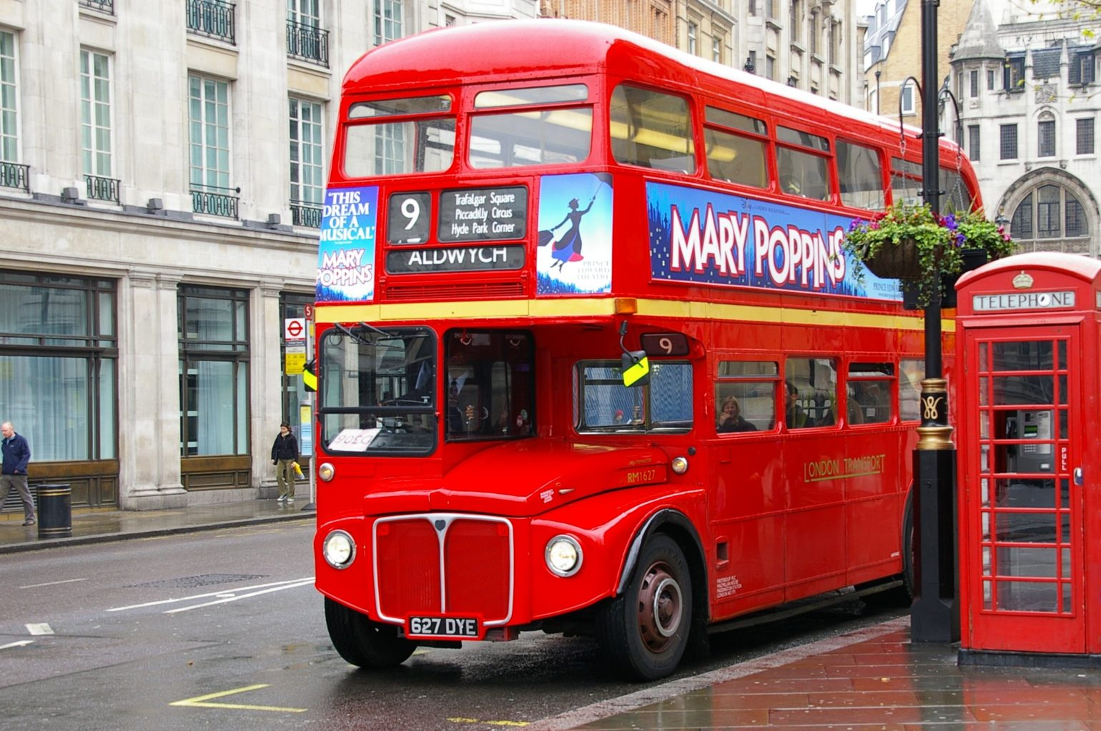

Дополнительные меры социальной поддержки по оплате проезда отдельных категорий граждан на всех видах городского пассажирского транспорта (кроме такси) и на автомобильном транспорте общего пользования (кроме такси) пригородных маршрутов на территории Челябинской области

Отдел обеспечения мерами социальной поддержки
Управление социальной защиты населения Верхнеуфалейского городского округа
2021 г.

